
TONYA MESLEK YÜKSEKOKULU

YAZ STAJI ÖĞRENCİ GERİ BİLDİRİM ANKETİ ANALİZ RAPORU (MEDEK & YÖKAK Uyumlu)
Birim: Tonya Meslek Yüksekokulu
Komisyon: Staj / İşletmede Mesleki Eğitim Komisyonu
Analizi Yapan: Kalite ve Akreditasyon Komisyonu
Dönem: Yaz Dönemi 2025
Veri Kaynağı: Öğrenci Geri Bildirim Anketi (n=130, açık uçlu sorular)

1. Genel Değerlendirme Özeti

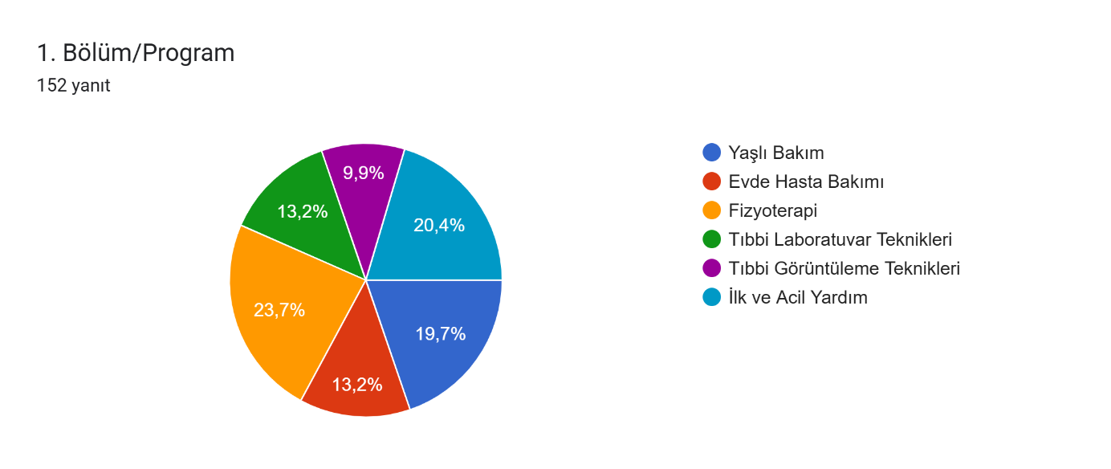

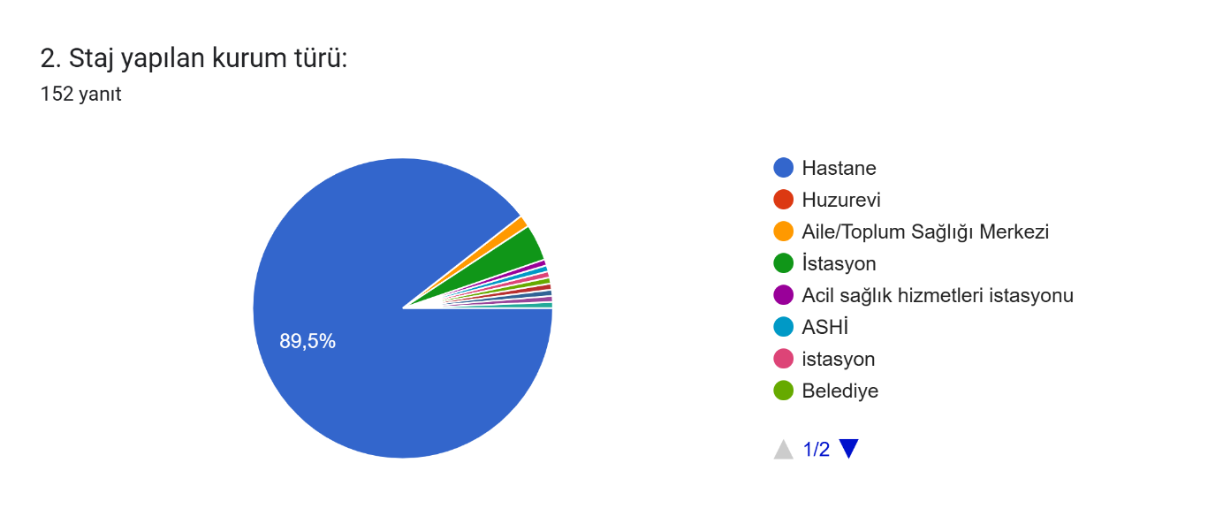

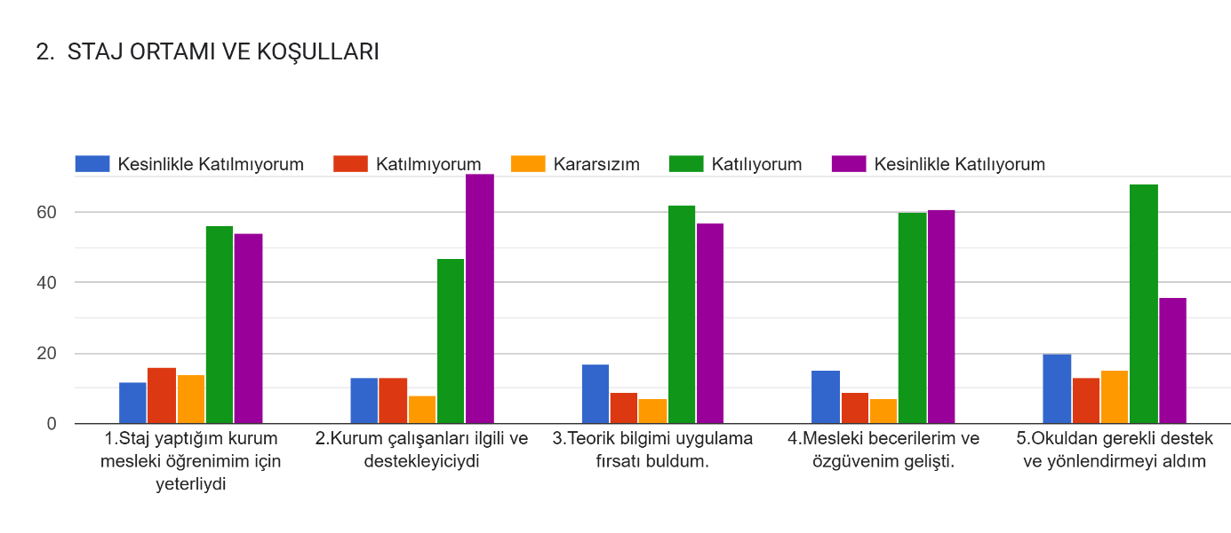

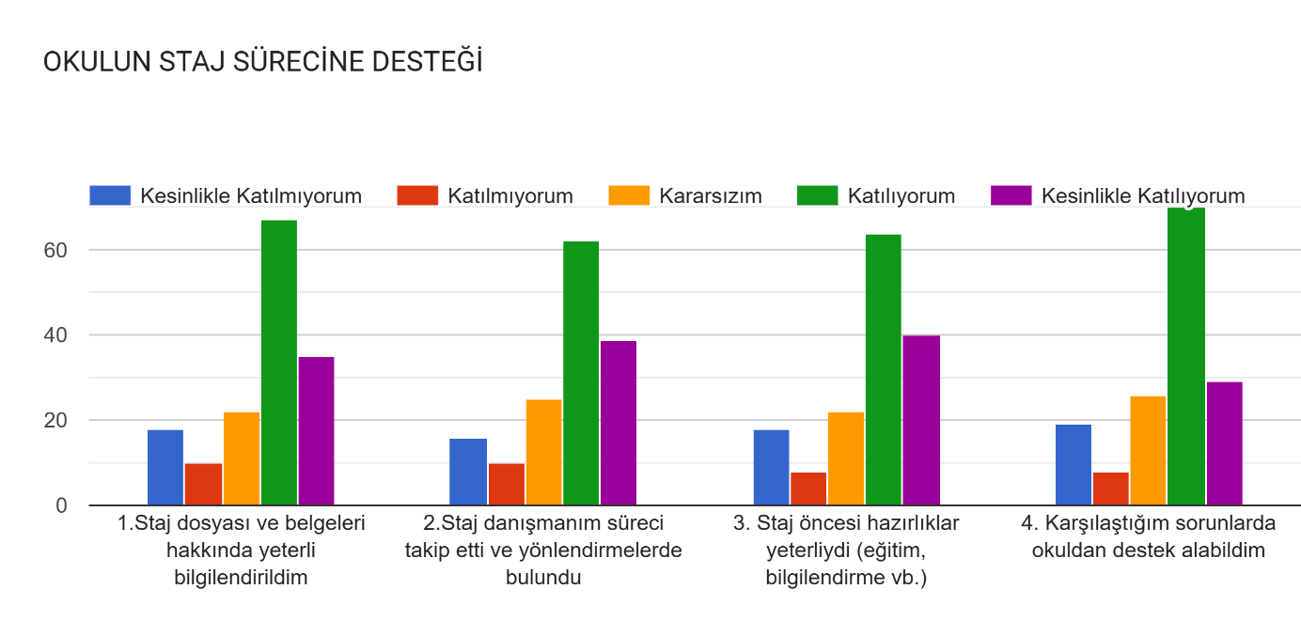

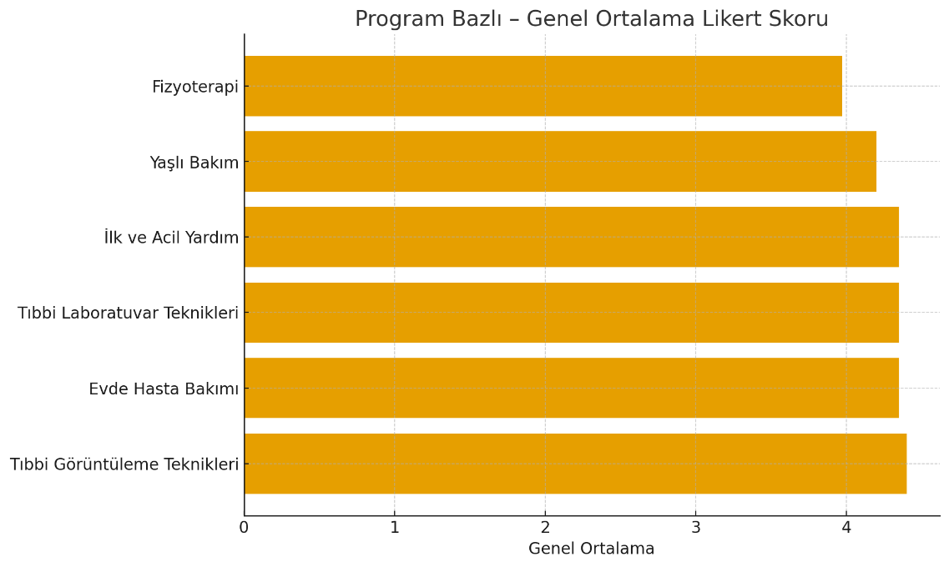

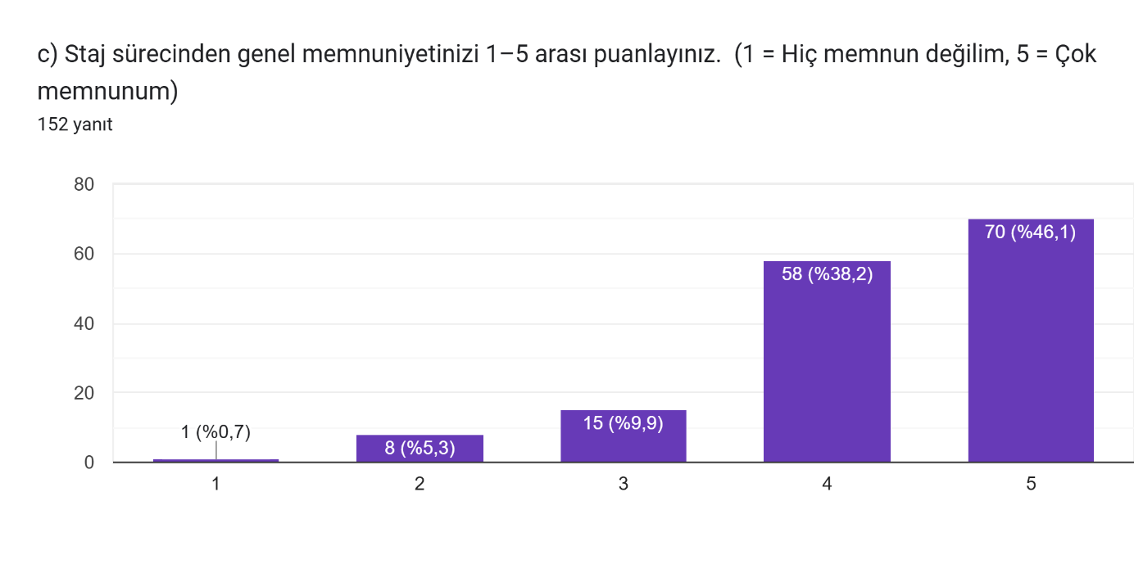
Başlık | Bulgular | Kalite Yorumu
Stajın katkısı | En sık temalar: teorik bilginin uygulamaya dönüşmesi (%78), özgüven kazanımı (%65), meslek sevgisi ve aidiyet (%40), iletişim ve ekip çalışması (%30) | Program çıktılarıyla doğrudan uyumlu; özellikle uygulama temelli öğrenme ve öz yeterlik gelişimi açısından güçlü performans
Geliştirilmesi gereken yönler | En sık temalar: daha fazla uygulama (%33), staj süresinin artırılması (%28), ekipman ve cihaz eksikliği (%22), hastane personel yaklaşımı (%15), bilgilendirme eksikliği (%10) | Öğrencilerin deneyim odaklı öğrenmeye yüksek eğilimde olduğu; staj süresi, içerik standardizasyonu ve işletme koordinasyonu konularında iyileştirme gereksinimi olduğu görülüyor

2. Tematik Analiz

a) Stajın Katkıları (Pozitif Temalar)
- Teorik Bilginin Uygulamaya Aktarımı
  - En çok tekrar eden ifade: “Teorik bilgimi uygulamaya döktüm”
  - Bu tema öğrencilerin akademik bilgi ile saha pratiği arasında köprü kurduğunu gösteriyor.
  - YÖKAK 2.3. Programın Öğrenme Kazanımları standardıyla uyumlu.
- Özgüven ve Mesleki Kimlik Gelişimi
  - Öğrencilerin %60’tan fazlası “özgüven kazandım”, “mesleğimi sevdim” gibi ifadeler kullandı.
  - Stajın profesyonel kimlik gelişimine güçlü katkısı mevcut.
- Sosyal ve İletişimsel Beceriler
  - “Hasta ve yakınlarıyla iletişimim gelişti” ve “ekip içinde çalışmayı öğrendim” ifadeleri öne çıkıyor.
  - Bu durum MEDEK 1.5. Öğrenci Merkezli Öğrenme göstergesiyle örtüşüyor.
- Tecrübe ve Kariyer Farkındalığı
  - “Mesleğe uygun olup olmadığımı anladım” ve “ilerideki iş hayatına hazırlandım” temaları %20 oranında tekrarlandı.

b) İyileştirme Gereksinimi Olan Alanlar
- Staj Süresi ve Uygulama Fırsatları
  - “Staj süresi yetersiz”, “daha fazla uygulama yapmak istiyorum” sıkça belirtildi.
  - Staj sürelerinin sektör uygulama süresiyle denkliği yeniden gözden geçirilmeli.
- Ekipman ve Altyapı Eksiklikleri
  - “MR, skopi, mamografi cihazlarını göremedik” gibi ifadeler, işletme donanımının sınırlı olduğunu gösteriyor.
  - İşletme eşleştirme kriterlerinde altyapı yeterliği ölçütü güçlendirilmeli.
- Danışmanlık ve Bilgilendirme
  - Bazı öğrenciler “okulun bilgilendirme açısından yetersiz kaldığını düşünüyorum” demiştir.
  - Bu, staj öncesi oryantasyon ihtiyacını işaret eder.
- İşletme Personeli Tutumu
  - “Hemşireler bizi kullanıyor”, “stajyerlere iyi davranılmıyor” ifadeleri dikkate değer.
  - Öğrencinin işletmede öğrenen pozisyonunu koruyacak bir etik protokol önerilmeli.
- Ulaşım ve Planlama Sorunları
  - “Uzak hastanelere araç ayarlanmalı”, “staj yerleri daha erken belirlenmeli” gibi öneriler, planlama süreçlerinde iyileştirme gerektiriyor.

3. Kalite Perspektifinden Değerlendirme (PUKÖ Döngüsü)
Aşama | Durum | Gelişim Alanı | İyileştirme Önerisi
Planla (P) | Staj yönergesi ve işletme seçim kriterleri mevcut | Staj yeri planlamasında erken bilgilendirme ve kriter netliği artırılmalı | Yıllık akademik takvime “staj bilgilendirme haftası” eklenmeli
Uygula (U) | Öğrenciler teorik bilgilerini uygulamaya dönüştürebiliyor | Cihaz/ekipman çeşitliliği sınırlı | İşletme havuzu genişletilmeli, sektör iş birlikleri güçlendirilmeli
Kontrol (K) | Geri bildirim sistemi etkin (130 öğrenci katılımı) | Analizler düzenli periyotlarla yapılmalı | Her dönem sonunda staj komisyonu analiz raporu yayımlanmalı
Önlem Al (Ö) | Bazı işletmelerde öğrenci tutum sorunları bildirildi | Kurumlar arası etik protokol oluşturulmalı | İşletme denetim formları revize edilmeli

4. Sonuç ve Eylem Önerileri
No | Gelişim Alanı | Eylem Önerisi | Sorumlu | Göstergeler
1 | Staj süresi ve uygulama yeterliliği | Süre arttırılması ve uygulama çeşitliliği artırılması görüşülebilir. | Program Başkanlığı | Öğrenci memnuniyeti %+10
2 | İşletme altyapısı | MR, mamografi vb. cihazlara erişimi olan kurumlarla yeni protokol veya bilgilendirme yapılmalı | Staj Komisyonu | Cihaz erişim oranı %↑
3 | Danışmanlık ve bilgilendirme | Staj öncesi oryantasyon eğitimi düzenlenmeli | Staj Komisyon | Bilgilendirme yeterliliği %↑
4 | Etik davranış | Stajyer haklarını düzenleyen bilgilendirme metni hazırlanmalı | MYO Yönetimi | Şikayet oranı %↓
5 | Ulaşım ve lojistik | İlçe dışı hastaneler için servis planlaması yapılmalı | Yönetim | Geri bildirimde ulaşım şikayeti %↓

5. Genel Kalite Sonucu
- Öğrenme çıktılarıyla uyum: Yüksek
- İşletme iş birliği düzeyi: Orta
- Staj planlama süreç olgunluğu: Geliştirilmeli
- Öğrenci memnuniyet eğilimi: Pozitif
- Kurumsal izleme sistemi: Etkin

Trabzon Üniversitesi / Tonya Meslek Yüksekokulu
Ekim 2025

